ПОМЕХИ В ЦЕПЯХ ПИТАНИЯ ФЕРРОЗОНДОВЫХ И ВИХРЕТОКОВЫХ ПРИБОРОВ

Реутов Ю.Я.
Екатеринбург, Россия

В контроле и диагностике материалов и конструкций широкое применение находят феррозондовые и вихретоковые приборы. [1-4]. Улучшение их эксплуатационных характеристик является непременным условием повышения достоверности контроля. Одним из перспективных путей совершенствования таких приборов является сведение к минимуму помех в цепях питания. Для создания намагничивающего переменного поля, обеспечивающего работоспособность, в составе указанных приборов имеются соответствующие генераторы переменного тока [5,6]. Значительные пульсирующие токи, протекающие в цепях питания этих генераторов, неизбежно создают помехи работе измерительных каналов приборов, что препятствует достижению их высоких метрологических характеристик. По этой причине, рациональный выбор варианта выходного каскада генератора намагничивающего тока может оказать существенное влияние на параметры прибора в целом. В предлагаемой работе рассмотрены различные варианты выходных каскадов генераторов намагничивающего тока с точки зрения помех, создаваемых ими в цепях питания.
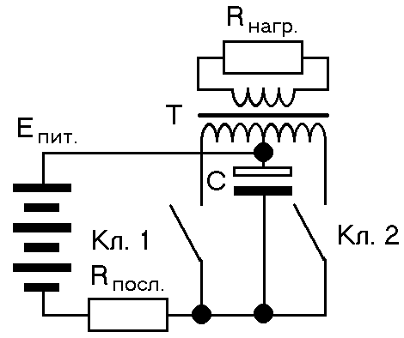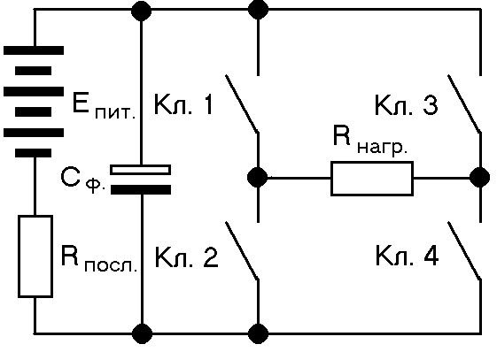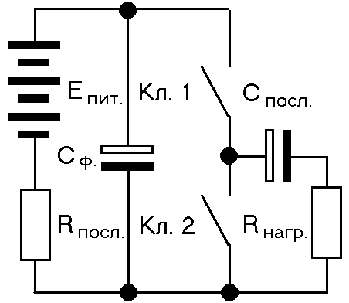
Рис. 1 Рис. 2 Рис. 3
Показано, что для вихретоковых приборов это должен быть двухтактный трансформаторный каскад или мостовой инвертор (см. рис. 1 и 2), поскольку они создают помеху с частотой, вдвое превышающей рабочую. Для применения в феррозондовых приборах типа второй гармоники более пригоден выходной каскад на полумостовом инверторе (см. рис. 3), создающий помеху на первой и нечетных гармониках рабочей частоты.
Учет полученных рекомендаций при конструировании металлодетекторов и феррозондовых магнитометров позволил расширить область их применения, благодаря улучшению метрологических параметров.
Работа выполнена при поддержке научной программы «Диагностика» №13393 от 01.02.06г.

Литература

1. Ю.В. Афанасьев. Феррозондовые приборы. Л. Энергоатомиздат. 1966. 187 с.
2. Ю.В. Афанасьев, Н.В. Студенцов, А.П. Щёлкин. Магнитометрические преобразователи, приборы, установки. Л. Энергия. 1972. 272 с.
3. В.И. Пудов, Ю.Я Реутов, С.А Коротких, М.А. Веденеев. Применение универсального феррозондового полюсоискателя ПФ-01 в медицине. Медицинская техника. 1992, № 4, с. 19-22.
4. В.И. Пудов, Ю.Я Реутов, С.А Коротких. Локализация и удаление инородных металлических тел с помощью локатора инородных тел ЛИТ – 2 . Медицинская техника. 1996. № 4. с. 23 – 28.
5. R.C. Snare, J.D. Means. A Magnetometer for the Pioneer Venus Orbiter. IEEE Transactions on Magnetics. 1977. v. 13. pp.1107-1109.
6. А.Ю. Саулов. Металлоискатели для любителей и профессионалов Наука и Техника. Санкт – Петербург. 2004. 224 с.

